Муниципальное бюджетное общеобразовательное учреждение
«Средняя школа №11»

Утверждаю.
Директор МБОУ «СШ №11»
_________К. А. Дистанова
«» 2021г.
приказ № от

РАБОЧАЯ ПРОГРАММА

«Психолого-педагогическое сопровождение процесса адаптации детей-мигрантов в условиях образовательного учреждения»

педагога-психолога Димовой Юлии Альфредовны
(Ф.И.О. учителя, составителя рабочей программы)

2020 - 2021 учебный год
- Пояснительная записка

Сегодня наша страна, как и многие мировые державы, переживает крупномасштабные миграции населения. Резкое изменение привычных условий жизни, вызванное переездом семьи в другую страну или регион с иными культурными традициями, языком, приводит к размыванию типичных форм культурной самоидентификации людей, серьезному дискомфорту, который переживают даже взрослые, не говоря уже о дезориентации детей всех возрастов. В этой связи все более актуальной для педагогики становятся проблема социальной адаптации ребенка к новым условиям жизни, к изменившемуся социуму.
В этом случае показателен национальный состав детей-мигрантов в образовательных учреждениях муниципальных образований Ханты-Мансийского автономного округа-Югры по данным мониторинга проведенного в текущем году. В учебном году доля детей иностранных граждан составила 1,5 % (2524 детей школьного возраста) от общей численности обучающихся. Наибольшее число детей из семей иностранных граждан, охваченных обучением, отмечено в школах г. Сургута - 816 детей – это 31% от общего количества детей-мигрантов всего региона, г. Нижневартовска - 273 детей (13,5%), г. Ханты-Мансийска – 234 (9%), г. Нягани – 206 (8%).
Очевидно, что особое внимание в проблеме миграции следует уделять решению вопросов психолого-педагогической адаптации как взрослых, так и детей. Дети дошкольного возраста и младшего возраста из семей мигрантов – особая группа, и учителям важно понимать их психологическое состояние. Многие из этих детей испытали на себе дискриминацию и ненависть населения в местах прежнего проживания и часто переживают неприязнь окружения, в которое попадают на новом месте. При этом дети уже имеют культурный опыт (акцент, манеры, взгляды, привычки) социальной среды, частью которой они является в прошлом.
Травматический факторы миграции лишают детей стабильного, безопасного и поддерживающего окружения, необходимого для нормального развития, нарушая процесс формирования и становления личности. Пережитый опыт влияет на когнитивные процессы, особенности поведения, межличностные отношения, самооценку и в целом на мировоззрение. Специалисты отмечают глубокие изменения в видении мира, себя и своего будущего даже у самых маленьких детей.
В выводах исследований отечественных ученых (В. К. Калиненко, Г. У. Содатовой, Л. А. Шайгеровой и др.), выделены проблемы, которые наиболее часто возникают у детей из семей мигрантов. Это нарушение когнитивных процессов, невротические реакции и функциональные расстройства, эмоциональные и поведенческие нарушения, проблемы общения, расстройства идентичности. Многие из этих проблем могут в свою очередь выступать в качестве причин других нарушений.
Ученые выделили две группы факторов, влияющих на психическое здоровье мигрантов. Первая включает факторы, воздействующие на мигранта до отъезда – исходный уровень психического здоровья, образование, возраст, интеллектуальное развитие, система социальной поддержки и религия. Во вторую группу входят факторы, определяющие психическое здоровье мигрантов после отъезда: предубеждения местных жителей, экономика, доминирующие ценности и социальные механизмы принимающей стороны.
Продолжительность адаптации ребенка в поликультурное образовательное пространство зависят от многих факторов. Можно объединить их в две группы: внутренние (индивидуальные) и внешние (групповые).
В первой группе факторов важнейшим является возраст детей из семей мигрантов. Отмечено, что младшие школьники адаптируются быстрее и успешнее старшеклассников. Пол также влияет на процесс адаптации и продолжительность культурного шока: девочки труднее приспосабливаются к новому окружению, чем мальчики.
К внутренним факторам преодоления культурного шока относятся личностные характеристики детей. Если ребенок обладает такими качествами, как высокая самооценка, экстравертность, интерес к окружающим людям, склонность к сотрудничеству, самоконтроль, смелость и настойчивость, то ему легче адаптироваться в новой среде. Важное значение имеет и мотивация. Самая сильная обычно наблюдается у детей, чьи родители добровольно переехали на постоянное место жительства в другую страну. Намного хуже обстоит дело с вынужденными переселенцами, которые не хотели покидать родину и не желают привыкать к новым условиям жизни. От мотивации мигрантов зависит, насколько хорошо они знают язык, историю и культуру той страны, куда едут и везут своих детей. Наличие этих знаний, безусловно, облегчает адаптацию.
Среди внешних факторов необходимо отметить особенности культуры, к которой ранее принадлежал ребенок из семьи мигрантов. Так специалисты отмечают, что хуже адаптируются дети – представители великих держав, которые обычно считают, что приспосабливаться должны не они, а другие. Имеют большое значение условия, сложившиеся в стране пребывания: насколько доброжелательны местные жители к приезжим, готовы ли помочь им, общаться с ними.
Ученые выявляют факты стойкой агрессии детей из семей мигрантов, которая сохраняется до тех пор, пока индивид полностью не адаптируется к новой культуре, что может длиться от нескольких месяцев до нескольких лет, а порой и всю жизнь.
Адаптация, трудности социального характера (плохое материальное положение семьи, отсутствие комфортного жилья, перемена места жительства и др.) требуют в первую очередь разработки комплекса психолого-педагогических мер, обеспечивающих оптимальное социальное развитие детей из семей мигрантов, их адаптацию к новой социальной среде, создание условий, способствующих предотвращению, устранению и смягчению личных и общественных конфликтов, а также развитие способностей к коммуникативности, самостоятельности и терпимости в условиях диалога и взаимопонимания.
Социализация ребенка из семьи мигрантов представляет собой, по мнению исследователей, процесс освоения личностью норм и ценностей новой для ребенка культуры, в том числе новой детской субкультуры, воспитания доброжелательности, уважения и такта во взаимоотношениях с взрослыми и детьми. При этом социальная адаптация не исчерпывается только приспособлением к новой социальной среде, а предполагает педагогическую помощь и поддержку ребенка в творческой социализации. Социальная адаптация при таком подходе должна строиться педагогами как деятельностная модель индивидуализации, ориентированная на позитивную идентичность ребенка со своим этносом (Б. Мунхзаяа, Я. Э Галоян, А. В. Можейко, М. Ю. Сопрыкин и др.).
Детский сад, школа и семья – важнейшие институты первичной социализации. Именно там в общении с педагогами и сверстниками дети из семей мигрантов осваивают пространство культуры, нормы поведения, приобретают жизненные навыки.
Социализация как педагогический процесс приобретает качественные отличия когда его субъектом становится учащийся-мигрант. На первый план выступает социальная адаптация, которая осуществляется посредством овладения языком, грамотностью, профессией, формами общения, нормами поведения.
Социализация детей-мигрантов означает в образовательном процессе следующих идей: воспитание личности не способной причинять вред ни людям, ни природе, ни самой себе; воспитание языковой личности, владеющей родным языком и языками мира, способной к диалогу, обмену смыслами, любящей и берегущей как государственный, так и родной язык; воспитание гражданина, заботящегося о сохранении целостности Российского государства.

- Цель и задачи.

Цель: создание условий для эффективной адаптации и интеграции детей мигрантов в учреждении.
Задачи:
- обеспечение сохранности психического здоровья;
- обеспечение успешности вхождения в инокультурную среду класса, школы, города;
- формирование толерантного отношения к обществу, в котором происходит социализация.
Психолого-педагогическое сопровождение включает три аспекта:
1) необходимо психолого-педагогическое сопровождение детей, которое обеспечит максимально комфортное вхождение в новую среду, поможет снизить тревожность детей, уровень агрессивности, раскрыть индивидуальные особенности.
2) дети должны проходить языковую адаптацию, предусматривающую изучение русского языка в дополнение к обязательным урокам.
3) социокультурная адаптация. Это знакомство с людьми, средой проживания, социальными условиями, культурными нормами, культурно-историческими традициями, менталитетом, литературой.

- Практическая значимость программы и ожидаемые результаты

Программа представляет практическую разработку занятий в виде тренинговых практических заданий информации по заданной теме и нацелена на оказание специальной помощи обучающимся, направленной на раскрытие внутреннего потенциала личности, активизацию его собственных ресурсов по решению проблем.
При этом могут быть успешно решены следующие группы проблем в развитии ребенка:
• преодоление затруднений в учебе;
• адаптация детей - мигрантов к жизни в школьном социуме;
• личностные проблемы развития;
• сохранение жизни и здоровья;
• расширение пространства досуга.
В процессе развития программы предусматривается ее доработка и корректировка с учетом пожеланий родителей и педагогов.

Ожидаемые результаты
Результаты работы по программе должны показать: что учащиеся, которые учились по данной программе, демонстрируют меньше отклонений в поведении, и обучении. Педагоги и родители в большей степени удовлетворены отношениями с детьми и их сверстниками, а приобретенные навыки позволяют эффективно общаться и справляться с возникающими проблемами.
Оценивание результатов работы: метод анкетирования, опроса и наблюдения.

- Условия реализации программы.

Целью системы работы педагогического коллектива с учащимися многонационального коллектива в рамках общеобразовательной школы является конкретная помощь им в адаптации к новым условиям, но в целом – формирование толерантности к обществу, в котором проходит социализация ребенка.
Работа педагогов с учащимися многонационального коллектива в общеобразовательной школе как система взаимодействия развития личности в культурно-исторических условиях общества предполагает определенный характер таких контактов. В связи с вышесказанным актуальным является разработка следующих систем занятий с участниками образовательного процесса:
1) по межличностному общению младших подростков – формирование сплоченности коллектива;
2) по адаптации к новой социокультурной среде для младших подростков-мигрантов (недавно прибывших);
3) по русскому языку как иностранному с элементами психологического тренинга (развитие психических процессов).
Итоги отслеживаются в ходе индивидуальных бесед с детьми мигрантами и консультациями с педагогами и родителями.
Для детей мигрантов важнейшей является проблема социально-психологической адаптации к новой ситуации обучения в новой языковой и культурной среде, так как, попадая в школьный мир, ребенок оказывается перед множеством разнообразных выборов, касающихся всех сторон жизни в нем: как учиться и строить свои отношения с учителями, общаться со сверстниками, относиться к тем или иным требованиям и нормам.

План работы психолого-педагогического сопровождения
процесса адаптациидетей-мигрантов на 2015-2016 учебный год

№ п/п | Направления работы | Сроки | Ответственные
1 | Проведение диагностики личностной сферы детей-мигрантов. | сентябрь, в течение года | педагог-психолог
2 | Индивидуальные консультации с детьми-мигрантами и их родителями. | В течение года | Педагог-психолог, социальный педагог
3 | Выявление интересов и склонностей ребёнка, вовлечение во внеурочную деятельность, в секции, контроль их посещения. | октябрь-ноябрь | Педагог-психолог
4 | Индивидуально-групповые занятия с детьми мигрантов по русскому языку. | В течение года | Учителя русского языка
5 | Индивидуально-групповые занятия с детьми мигрантов по русскому языку. | октябрь-апрель | Педагог-психолог
6 | Профилактика асоциального поведения и проблем в обучении, общении. | По запросу | Педагог-психолог, социальный педагог
7 | Занятия – тренинги, направленные на сплочение коллектива. | По мере необходимости | Педагог-психолог
8 | Занятия – тренинги, направленные на коррекцию межличностных отношений. | По мере необходимости | Педагог-психолог
9 | Проведение недели толерантности. | ноябрь | Зам. Директора по ВР, педагог-психолог, социальный педагог
10 | Привлечение детей мигрантов к участию в классных и школьных мероприятиях. | В течение года | Классные руководители

Литература

- Абсалямова А.Г., Горбачева Ю.С. Этика межнационального общения детей в поликультурной группе // Уфа: "Творчество", 1997
- Бодалев А.А. О взаимосвязи общения и отношения // Вопросы психологии. 1994. №1. С. 122-127. 17. Бодалев А.А. О событиях в жизни человека и человеке как событии // Мир психологии. 2000. № 4. С. 66-70.
- Бодалев А.А. Психология общения // М.: Изд-во МПСИ; Воронеж: Изд-во НПО «МОДЭК», 2002. 320 с.
- Бурлачук Л.Ф., Коржова Е.Ю. Психология жизненных ситуаций // Л.Ф. Бурлачук, Е.Ю. Коржова. М.: РПА, 1998. 263 с.
- Гукаленко О.В. Теоретико-методологические основы педагогической поддержки защиты учащихся-мигрантов в поликультурном образовательном пространстве. Автореферат дисс. на соискание ученой степени доктора педагогических наук. – Ростов н/Д: РГПУ, 2000.
- Дмитриев Г.Д. Многокультурное образование. - М.: Народное образование, 1999. № 1 - С.80 - 88.

Анализ диагностики уровня адаптации детей-мигрантов в условиях образовательного учреждения.

Для диагностики уровня адаптации детей-мигрантов, были использованы следующие методики:
1) методика «Я и моя школа»;
2) методика «Самоанализ (анализ) личности»;
3) методика «Я - Лидер».
Результаты предварительной диагностики показывают низкий уровень по активным видам деятельности детей-мигрантов, поэтому учащихся надо вовлекать в различные виды деятельности. Низкие показатели в творческих интересах, экскурсиях, поэтому надо проводить мероприятия, направленные на развитие творческих способностей. Высокий потенциал общения, его нужно направить на более короткий срок адаптационного периода детей-мигрантов.

Результаты методики «Я и моя школа» на начальном этапе

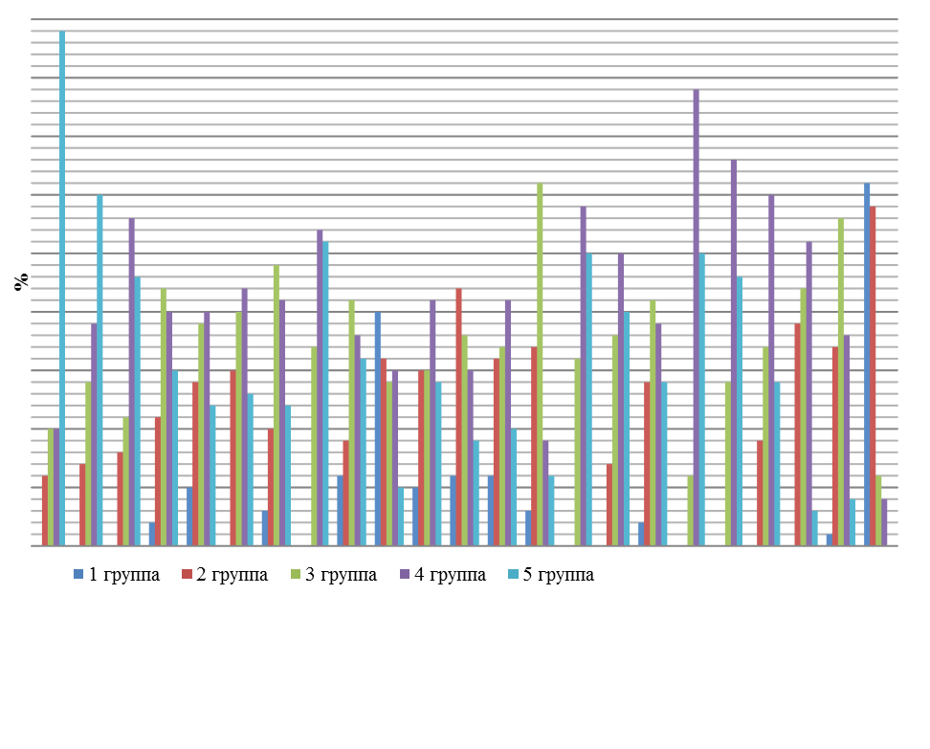
1 группа – сфера не значима для учащегося
2 группа – сфера малозначима
3 группа – сфера средней значимости
4 группа – сфера значима
5 группа – сфера очень значима

При использовании методики «Я и моя школа» мы выяснили уровень сформированности у детей-мигрантов навыков общения.

Результаты методики «Я и моя школа» на начальном этапе
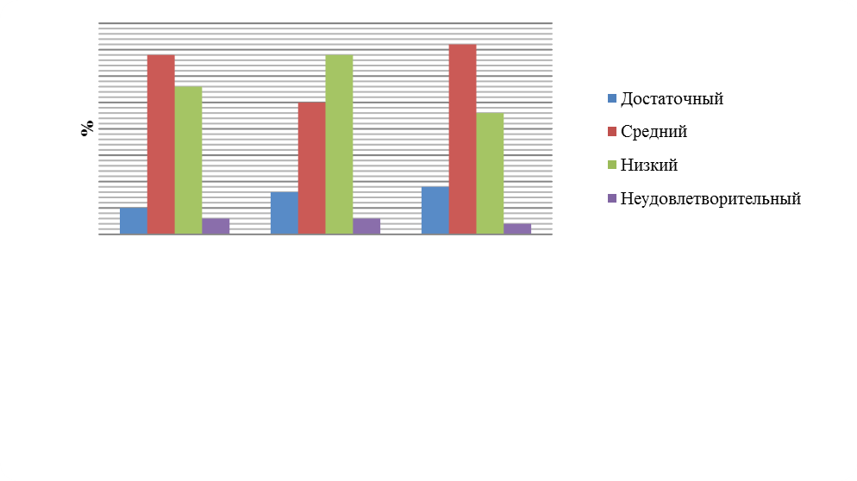

Уровень | По широте интересов | По активным видам деятельности | По области "Общения"
Достаточный | 5 | 8 | 9
Средний | 34 | 25 | 36
Низкий | 28 | 34 | 23
Неудовлетворительный | 3 | 3 | 2

Невысокие показатели в категориях коллективизм, творческая деятельность и организаторские способности, а именно, инициатива. Такие результаты по этим категориям мы получили и в первом тесте. Поэтому в дальнейшем мы должны стараться развить эти качества.
Используя методику «Самоанализ личности» мы оценили уровень проявления социально ценных качеств личности детей-мингрантов:

- активность нравственной позиции;
- коллективизм;
- гражданственность в труде;
- трудолюбие;
- волевые качества.
Как видно из таблицы, к основным показателям уровня коммуникативности на достаточном уровне можно отнести активную нравственную позицию и коллективизм, остальные показатели находятся на среднем уровне.

Показатели уровня коммуникативности

 | Достаточный  % | Средний  % | Низкий  % | Неудовлетворительный  %
Активная нравственная позиция | 14 | 30 | 19 | 3
Коллективизм | 12 | 26 | 29 | 3
Гражданственность в труде | 8 | 30 | 30 | 2
Трудолюбие | 9 | 30 | 24 | 0
Творческая активность | 8 | 29 | 33 | 0
Волевые качества | 9 | 30 | 27 | 0
Итоговый уровень | 11 | 3о | 25 | 2

Для определения лидерских качеств детей-мигрантов нами использовалась методика «Я-лидер», которая включает оценку таких коммуникативных и организационных умений, как умение повести за собой, стать организатором и вдохновителем жизни в коллективе, умение управлять собой, умение решать проблемы, умение влиять на окружающих, умение работать с группой и т.п.

Показатели операциональных умений к методике «Я - Лидер»

 | Достаточный | Средний | Низкий | Неудовлетворительный
Умение управлять собой | 9 | 33 | 28 | 0
Осознание цели | 12 | 36 | 22 | 0
Наличие творческого подхода | 6 | 33 | 28 | 3
Влияние на окружающих | 8 | 29 | 30 | 3
Знание правил организаторской работы | 7 | 33 | 30 | 0
Организаторские способности | 10 | 30 | 25 | 5
Умение работать с группой | 9 | 27 | 32 | 2
Умение решать проблемы | 6 | 31 | 33 | 0
Итоговый уровень | 10 | 30 | 25 | 2

Как видно из таблицы, сознание цели общения детьми-мигрантами находится на среднем уровне, остальные показатели достаточно равномерно распределены на среднем и низком уровне.
Суммируя результат по трем методикам, мы можем сделать вывод об уровне адаптации каждого учащегося.

Уровень адаптации детей-мигрантов на начальном этапе

Анализируя полученные результаты, можно сделать вывод, о том, что показатели адаптации детей-мигрантов находятся на среднем уровне.
Психолого-педагогическая помощь необходима для 10% (что составляет 3 человека) детей-мигрантов.

